Министерство образования науки Самарской области

Государственное автономное образовательное учреждение дополнительного профессионального образования (повышения квалификации) специалистов
Самарский областной институт повышения квалификации
и переподготовки работников образования

Итоговая работа
по модулю инвариантной части курсов повышения квалификации ИОЧ
«Основные направления региональной образовательной
политики в контексте модернизации российского образования»
по теме:
«Система развития предпосылок ценностно-смыслового восприятия и понимания детьми дошкольного возраста произведений искусства»

Сроки обучения: 06.10-16.10.2015г.

Выполнила:
Синельникова Лариса Ивановна
воспитатель ГБОУ СОШ №2 «ОЦ» с. Борское детский сад «Солнышко»

2015г.
I. МОДЕЛИРОВАНИЕ СИТЕМЫ ДЕЯТЕЛЬНОСТИ ПЕДАГОГА, НАПРАВЛЕННОЙ НА РЕШЕНИЕ ПРОФЕССИОНАЛЬНОЙ ПРОБЛЕМЫ
- Анализ недостатков в результатах, в основном процессе и в условиях профессиональной деятельности.
Настоящий ФГОС дошкольного образования представляет собой совокупность требований к дошкольному образованию, реализует образовательную программу, обеспечивает развитие личности, мотивации и способности детей в различных видах деятельности, охватывает структурные единицы, представляющие направления развития и образования детей (образовательные области): социально-коммуникативное развитие, познавательное развитие, речевое развитие, художественно-эстетическое развитие, физическое развитие.
До ФГОС ребёнок воспринимался взрослыми как объект образовательной деятельности, в ходе которой педагог формировал определённые знания, умения и навыки. В настоящее время, основываясь на фундаментальных положениях науки о детстве, ребёнок признаётся полноценным участником (субъектом) образовательных отношений, который в результате освоения программы приобретает интегративные качества.
После введения ФГОС решать воспитательно-образовательные задачи предлагается не за счёт введения дополнительных занятий, а с помощью построения образовательного процесса с учётом принципа интеграции образовательных областей. Данная работа, осуществляется в непосредственно-образовательной деятельности, в совместной деятельности взрослого и детей и самостоятельной деятельности каждого ребёнка. Все мы знаем, что искусство– это одно из важнейших средств развития личности, образования, распространения знаний.
Духовное развитие человека, включая эстетическое, начинается с раннего детства. Одна из отличительных особенностей ребенка дошкольного возраста – способность эмоционально реагировать на окружающий мир людей, предметов, явлений, произведений искусства, в том числе живописи. Ребенок открывает мир как радостное, прекрасное, полное красок целое. Коллективная художественная деятельность формируют положительную мотивацию к ней, и углубляет интерес к творчеству, раскрывают индивидуальность детей, корректируют межличностные отношения.
Систематическая комплексная работа с использованием новых методик обучения рисованию и общения с ребенком является непременным условием развития творческих способностей детей.

Качественно новая роль восприятия искусства с позиции общения состоит в том, что эстетические ценности вырабатываются воспринимающим самостоятельно на основе переживаний, а не принимаются готовыми.
В связи с этим важное значение приобретает характер взаимодействия педагога и детей в процессе формирования эстетического восприятия произведений изобразительного искусства. У дошкольников развивается возможность размышлять над новой информацией, развивается креативность, творческие способности, умение думать самостоятельно. Ребёнок из пассивного объекта превратится в активного субъекта. Вот почему важно вовремя научить детей любить и понимать искусство.
Восприятие окружающего переходит в игру, а игра, в свою очередь, в творческое действие, которая осуществляется посредством фантазирования. Настоящий федеральный государственный образовательный стандарт выдвигает основные принципы, в том числе и реализация программы в формах, специфических для детей данной возрастной группы, прежде всего в форме игры и творческой активности, обеспечивающей художественно – эстетическое развитие ребенка.
В процессе знакомства детей с произведениями искусства должны учитываться следующие факторы:

- формирование художественно - образного мышления как основы развития творческой личности, ее эстетических вкусов и потребностей, морально - этического облика;

- развитие творческих способностей; расширение диапазона чувств, воображения, фантазии, воспитание эмоциональной отзывчивости на явления художественной культуры;

- обучение основам изобразительной грамотности, формирование практических навыков работы в различных видах изобразительной деятельности;

- систематическое развитие зрительного восприятия, чувства цвета, композиционной культуры, пространственного мышления, умения воплощать в художественных образах творческие задачи (изобразительных, декоративных, дизайнерских);

- приобщение к наследию отечественного и мирового искусства.

Становление полноценной личности невозможно без воспитания чувства прекрасного к окружающей среде. Технология художественного освоения и преобразования детьми действительности открывает путь к нежной эмоциональной душе ребенка в прекрасный мир искусства, показывая удивительность и яркость окружающего мира.
Анализируя недостатки в основном процессе, следует выделить:
- непонимание педагогом принципа интеграции образовательных областей: какие области интегрируют и как;
- несоответствие уровня профессиональной компетентности педагогических кадров современным требованиям, неумение гибко организовать образовательный процесс;
- суметь выбрать произведение на сегодняшнее занятие в зависимости от настроения детей;
- недостаточность методических знаний педагогов о работе в соответствии с ФГОС;
- недостаточное использование всех возможных форм, методов и приёмов работы с детьми; по ценностно-смысловому восприятию детьми произведений искусства;
- неготовность педагога к работе с детьми по диалоговой модели в соответствии с ФГОС (осуществлять индивидуальный подход, учитывать потребности и интересы детей);
- отсутствие программно-методического обеспечения образовательного процесса в соответствии с ФГОС;
- трудности в построении образовательного процесса в соответствии с ФГОС (в адекватных возрасту формах работы с детьми);
- недостаточно слаженная работа педагогического коллектива;
- недостаточное взаимодействие с семьями воспитанников.
Перечисленные недостатки не позволяют детям использовать восприятие художественного произведения как активный волевой процесс,
предполагающий не пассивное созерцание, а деятельность, в воображаемом
перенесении на себя событий, «мысленном действии», в результате чего возникает эффект личного присутствия, личного участия в событиях.
Недостатки основного процесса характерны для всех образовательных областей и имеют общий характер. В свете нашей проблемы необходимо уточнить недостатки применительно к образовательной области «Художественно – эстетической».
Согласно ФГТ была образовательная область «Изобразительное искусство», а в настоящее время, согласно ФГОС, произведение искусства входит в образовательную область «Художественно - эстетическую».
Недостатки в условиях профессиональной деятельности.
Реализуя основную общеобразовательную программу дошкольного образования можно столкнуться с рядом недостатков в условиях профессиональной деятельности:
- Недостаточное методическое и информационное обеспечение дошкольных учреждений в сельской местности необходимое для процесса внедрения ФГОС;
- Необходимость изменения сознания педагогических кадров т. е. для обеспечения перехода на новый стандарт следует изменить систему повышения квалификации и переподготовки педагогов, основной базой которой будет развитие творческого мышления педагога;
- Неумение разработать план-конспект занятия с учётом ФГОС;
- Трудность в выборе и освоении новых программ, технологий;
- Не хватает слаженной работы всего педагогического коллектива ДОУ;
- Отсутствие взаимодействия коллектива ДОУ с другими образовательными учреждениями и социальными организациями;
- Сложность контингента воспитанников;
- Необходимость учёта потребностей детей, индивидуальных особенностей каждого ребёнка;
- Недостаточная материально-техническая база сужает деятельность педагога;
- Низкий потенциал семьи;
Перечисленные выше недостатки не позволяют детям использовать восприятие художественного произведения как активный волевой процесс.
Для развития предпосылок ценносто-смыслового восприятия и понимания произведений изобразительного искусства необходима система организации условий совместной деятельности педагога, детей и родителей.
Установить с родителями тесный контакт по взаимодействию, по решению данных задач.
Разнообразить формы совместной деятельности.
Анализ качества дошкольного образования в процессе освоения и реализации программы свидетельствует, что имеются недостатки в результатах освоения детьми образовательной области «Художественно – эстетическое развитие».
Недостатки в результатах. Недостаточная изученность вопроса о взаимодействии педагога и детей (ребенка), связанная с отсутствием механизма реализации личностного подхода в восприятии изобразительного искусства детьми, не создается условий для их эффективного эстетического развития. Для развития предпосылок ценносто-смыслового восприятия и понимания произведений изобразительного искусства необходима система организации условий совместной деятельности педагога, детей и родителей.
Анализ качества дошкольного образования в процессе освоения и реализации программы свидетельствует, что имеются недостатки в результатах освоения детьми образовательной области «художественно – эстетическое развитие»:
- не развит у детей интерес к эмоциональным переживания и судьбам героев художественных произведений;
- минимален интерес к стихам, песням и сказкам;
- не умеют осмысленно рассматривать картинки и иллюстрации;
- стремление двигаться под музыку наблюдается, но не развито желание понимать музыку;
- не хватает концентрации внимания для отслеживания причинно-следственных связей в произведении;
- повторяет запомнившиеся слова персонажей, не понимая о чем они и зачем;
-нужны разработки более совершенных методов и средств, способствующих социальному становлению личности дошкольника, позволяющие не упустить оптимальные сроки формирования основ его гармоничного развития;
-недостаточно сформировано представление о произведениях искусства как одной из главных ценностей культуры;
-неумение понимать прекрасное в искусстве и жизни.
2.Формулировка профессиональной проблемы на основе проведенного анализа. По итогам анализа работы дошкольного учреждения можно сделать вывод, что имеющиеся недостатки в основном процессе, в условиях профессиональной деятельности и в результатах препятствуют успешному освоению дошкольниками образовательных областей вообще и в частности «Художественно – эстетическому развитию». Указанные недостатки позволяют сформулировать проблему необходимости создания организационных и психолого–педагогических условий, направленных на реализацию развития предпосылок ценностно–смыслового восприятия и понимания детьми младшего дошкольного возраста произведений изобразительного искусства:
-воспитатели ДОУ не владеют методиками приобщения ребенка к художественно – эстетическому развитию;
- в содержании деятельности воспитателей ДОУ нет системы воспитательно- образовательного процесса;
- нет взаимосвязи с семьями воспитанников для решения данной проблемы;
- деятельность специалистов (логопедов, муз. работников и т.д) взаимосвязана с деятельностью воспитателя;
- в содержании деятельности воспитателя отсутствует интеграция образовательных областей для развития у детей предпосылок к произведениям искусства;
- в предметно развивающей среде нет периодической сменяемости, стимулирующей познавательную активность детей.
Для успешной реализации творческой деятельности детей необходимо создать следующие условия (согласно ФГОС п.3.2.1.):
1) поддержку инициативы и самостоятельности детей;
2) возможность выбора детьми материалов, видов активности, участников совместной деятельности и общения;
3) поддержку взрослыми положительного, доброжелательного отношения детей друг к другу и взаимодействия детей друг с другом;
4) ориентировать образовательную деятельность на интересы и возможности каждого ребёнка и учитывать социальную ситуацию его развития;
5) вовлекать родителей непосредственно в образовательную деятельность.

3.Описание новых образовательных результатов, сформированных у обучающихся.
В настоящее время в результате усвоения основной общеобразовательной программы у дошкольника формируется новый образовательный результат. В соответствии с ФГОС образовательная область «Художественно-эстетическое развитие» направлена на формирование предпосылок ценностно-смыслового восприятия и понимания произведений искусства (словесного, музыкального, изобразительного), мира природы;

становление эстетического отношения к окружающему миру;

формирование элементарных представлений о видах искусства;

восприятие музыки, художественной литературы, фольклора;

стимулирование сопереживания персонажам художественных произведений;

реализацию самостоятельной творческой деятельности детей (изобразительной, конструктивно-модельной, музыкальной и др.).
- Характеристика изменений в образовательном процессе
( содержание, средства обучения и воспитания, контроля).
Для решения поставленных задач необходимо внести изменения в образовательный процесс. Учебный процесс должен быть ориентирован на приоритет индивидуальности, самоценности ребёнка, выступающего субъектом образовательного процесса. Планируя самостоятельную творческую деятельность по изо в той или иной возрастной группе, необходимо максимально учитывать индивидуальный опыт детей, их склонности, интересы, потребности. Реализация самостоятельной творческой деятельности осуществляется в три этапа. На первом этапе ребёнок получает знания, на втором - умения, на третьем - навыки. А это предполагает дополнение традиционных занятий игровыми технологиями, которые включают самостоятельную деятельность. Изобразительно - дидактические игры дети чаще всего используют в самостоятельной деятельности. Они развивают у детей способность к восприятию, различению основных свойств изобразительного искусства: «Весёлые шарики», цель: учить подбирать гармоничные и контрастные цвета; д/и «Цветы на поляне», цель: закрепить умение дифференцировать цвета на тёплые и холодные; д/и «Моё настроение», цель: учить детей ассоциировать эмоции с цветом. Закрепить знания о цветах спектра. Например, в игре «Фантастическое животное»; цель: развивать творческое воображение, используя разнообразные способы изображения; материалы: разные части животных, птиц, рыб, насекомых (вырезанных из бумаги); Дети должны составить из имеющих элементов фантастическое животное. Придумать название, затем дети изображают фантастического животного в выбранной ими технике (рисовании по стеклу, рисование кляксами, рисование с помощью соли, рисование методом тычка).
При планировании игровой деятельности детей необходимо опираться на ряд педагогических принципов:
- природосообразности и культуросообразности (игра должна соответствовать возрасту, способностям, желанию ребёнка и должна опираться на зону ближайшего развития);
- системности и последовательности;
- тематичности (игра должна вписываться в планы образовательной деятельности).
При организации игр в самостоятельной творческой деятельности детей следует ориентироваться на практические принципы:
- отсутствие принуждения;
- поддержания игровой атмосферы;
- углубление содержания игровых заданий;
- от подражания к игровой инициативе.
Для более успешной организации самостоятельной художественно - эстетической деятельности детей в ДОУ следует изменить не только содержание образовательного процесса, но и дополнить средства (материальные и идеальные) обучения и воспитания. Необходимо использовать новые современные:
- демонстрационные и наглядные средства (картины художников, иллюстрации, фланелеграф, мольберт);
- атрибуты к сюжетно-ролевым играм, костюмы;
- дидактические игры по изобразительному искусству;
- видеофильмы;
- технические средства: магнитофон, компьютер, проектор.
Реализация данных задач требует:
- самообразование педагога;
- совершенствование собственных творческих способностей по художественно – эстетическому развитию;
- развитие умений увлечь детей любимым делом;
- установление контактов с каждым из детей.
Таковы основные педагогические средства развития самостоятельной изобразительной деятельности детей.
Развитие самостоятельной творческой деятельности детей зависит не только от имеющихся у них умений и навыков, имеющегося оборудования в группах, но и от продуманного и тактичного руководства и контроля со стороны воспитателя и педагога по изобразительному искусству.
5. Характеристика изменений условий, обеспечивающих достижения новых образовательных результатов (кадровые, научно-методические, материально-технические, нормативно-правовые, информационные, организационные).
Согласно ФГОС требования к условиям организации Программы включают требования к психолого-педагогическим, кадровым, материально-техническим условиям реализации Программы.
Кадровые изменения.
В ДОУ обеспечивается непрерывность профессионального развития педагогических работников:
- ознакомление работников с инновационными программами и технологиями и их применение на практике;
- профессиональной подготовке на курсах повышения квалификации не реже, чем каждые три года в образовательных учреждениях, имеющих лицензию на осуществление образовательной деятельности;
- участие в районных и окружных методических мероприятиях;
- проведение мастер-класса «Реализация непосредственно-образовательной деятельности через образовательную область «Художественно – эстетическое развитие», обмен педагогическим опытом на педагогических советах;
- создание творческой инициативной группы «Мы рисуем».
Научно-методические изменения.
- Обеспечение свободного доступа и использование компьютера, Internet ресурсов для подготовки к непосредственно-образовательной и свободной деятельности детей;
- Подборка и составление картотеки тематических игр для детей («Определи по цвету», «Превращение шариков», «Доскажи словечко», «Сочиним разноцветную сказку»);
- Оформление красочного уголка для детей, родителей и воспитателей .
- Проведение акции «Сделай сам»;
- Комплексно-тематический подход в планировании деятельности детей.
Материально-технические изменения.
В ДОУ необходимо внести изменения в материально-техническую базу:
- Пополнение развивающей предметно-пространственной среды по образовательной области «Художественно – эстетическое развитие»;
- Оснащение средствами обучения и воспитания в соответствии с возрастом и индивидуальными особенностями развития детей;
- Подбор иллюстраций, видеоматериалов по теме;
- Приобретение методической литературы по проблеме;
- Использование технических средств обучение (компьютеры, проекторы).
Нормативно-правовые изменения.
- Внесение изменений в годовой план по образовательной области «Художественно – эстетическое развитие».
- Внесение изменений в календарно-тематическое планирование;
Информационные изменения.
- Размещение информации на стендах ДОУ по теме «Художественно – эстетическое развитие»
- Проведение дней открытых дверей в ДОУ с целью ознакомления с произведениями искусства.
- Индивидуальные и групповые консультации;
- Организация выставок детского творчества;
- Приглашение родителей на совместные с детьми праздники, конкурсы, викторины, выставки.
- Создание интернет -журнала;
- Переписка по электронной почте;
- Фотоотчёты;
- Подборка и создание видеотеки мультфильмов;
- Привлечение родителей к участию в детской проектной деятельности.
Организационные изменения.
- Организация экскурсий в музей произведений искусства;
- Организация проектной деятельности;
- Эффективная и безопасная организация самостоятельной деятельности детей.
Деятельность воспитателей по развитию у дошкольников предпосылок ценностно–смыслового восприятия произведений изобразительного искусства будет успешной, если будет осуществляться с помощью специалистов и родителей.
Используемая литература:
- ФГОС (от17 октября 2013г.)
- Основная Общеразвивающая Программа дошкольного образования «От рождения до школы» (по редакцией М,А. Васильевой, Н.Е. Вераксы)
- Примерная основная общеразвивающая программа дошкольного образования «Успех»
- Конвенция о правах ребёнка (05.12.1989г.)
- Закон РФ «Об образовании» (от 29.12.2012г.)

II. Описание работы с алгоритмом использования электронного интерактивного дидактического мультимедийного пособия в образовательном процессе.
- Тема пособия: «Подбери цвет».
- Возраст целевой группы: младшая группа.
- Цель пособия: закрепить знания детей об основных цветах.
- Задачи пособия: развивать образность мышления, выразительность речи; способствовать возникновению интереса и желания рассматривать иллюстрации.
- Алгоритм работы со слайдами:

№ слайда | Действия и возможный вариант пояснения педагога
1 | Название дидактического пособия.
2  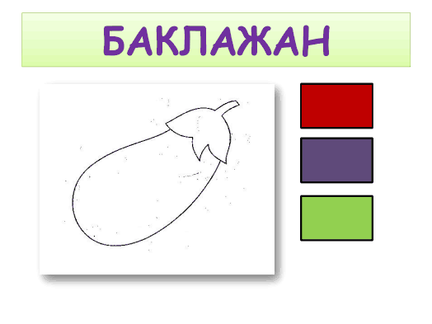 | Воспитатель спрашивает, что изображено на картинке, обращает внимание на то, что это овощ, спрашивает, где растет овощ. Поощряет ответы. Предлагает закрасить соответствующим цветом.
3  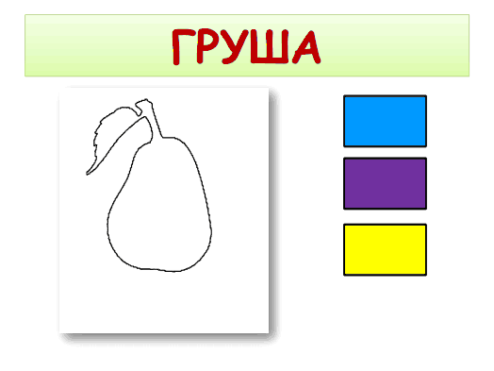 | Воспитатель спрашивает, что изображено на картинке, обращает внимание на то, что это фрукт и предлагает закрасить соответствующим цветом. Спрашивает, где растет фрукт?
4  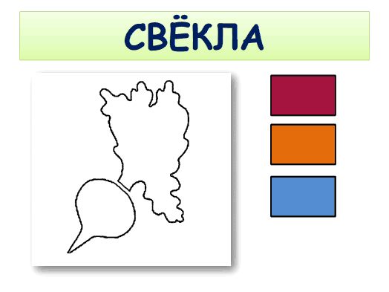 | Воспитатель спрашивает, что изображено на картинке, обращает внимание на то, что это овощ и предлагает закрасить соответствующим цветом. Спрашивает, где растет овощ?
5  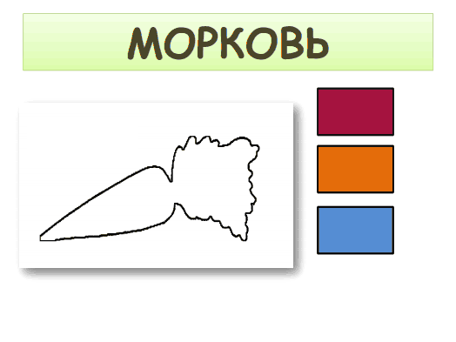 | Воспитатель спрашивает, что изображено на картинке, обращает внимание на то, что это овощ и предлагает закрасить соответствующим цветом. Спрашивает, где растет овощ?
6  Яблоко  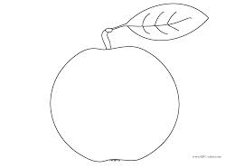 | Воспитатель спрашивает, что изображено на картинке, обращает внимание на то, что это фрукт и предлагает закрасить соответствующим цветом. Спрашивает, где растет фрукт?
7  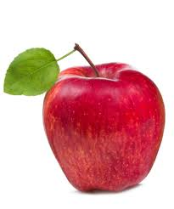 | Для закрепления воспитатель предлагает вспомнить, где растут овощи, а где растут фрукты - назвать их, сказать какого цвета и отправить овощи в грядку, а фрукты на дерево.
8  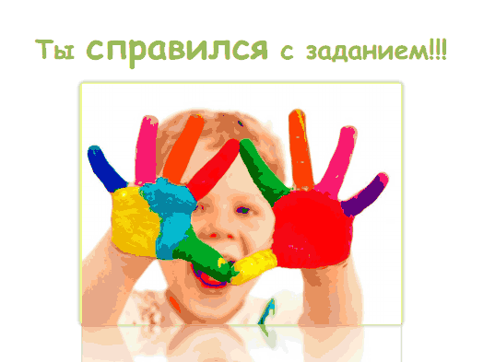 | Поощрение детей

